Пәні: Сауат ашу | Мектеп: №78 ЖОББМ
Күні : | Мұғалімнің аты-жөні:Құрманбаева Айгүл
Сынып: 1 «В» | Қатысқандар саны: |  |  |  | Қатыспағандар саны:
Сабақтың тақырыбы: | Ойын ережесін құра аламын. Ъ таңбасы.
Зерттеу тақырыбы | Мотивациясы төмен оқущылармен жұмыс жолдарының тиімділігін арттыру.
Оқу бағдарламасына сілтеме | 1.2.9.2 дыбыстардың сөздегі қызметін түсіну (ь,ъ таңбалары) және дұрыс оқу
Осы сабақта қол жеткізілген оқу мақсаттары (оқу бағдарламасына сілтеме) | 1.2.1.2 оқудың түрлерін (буындап оқу, жиі кездесетін сөздерді тұтас оқу, түсініп оқу  1.3.11.1 сөйлемді бас әріппен бастап жазып, сөйлем соңына тиісті тыныс белгілерін қою
Зерттеу мақсаты | «Қадағалаудағы» оқушылардың оқылым, жазылым дағдыларын қалыптастыра отырып, сабақта тиімді әдіс-тәсілдер арқылы ішкі уәжінің қалыптасуына жағдай жасау.
Күтілетін нәтиже | Барлық оқушы: Сурет иллюстрациясы бойынша сұрақтар қоя білу немесе сұраққа жауап беру.  Көптеген оқушылар: Мұғалімнің көмегімен өз ойын жаза алады.  Кейбір оқушылар: Жазу жолын, жоларалық кеңістікті,жолдың жоғарғы және төменгі сызығын сақтап,таңбаны каллиграфиялық талаптарға сай жазу.Сөздерді оқиды, ойын ережесін құра алады.
А оқушыға арналған табыс критерийлері | Берілген тапсырмаларды оқиды. Тақырыпты анықтай алады.
В оқушыға арналған табыс критерийлері | Мазмұнын өз сөзімен айтады, қорытынды жасайды.
С оқушыға арналған табыс критерийлері | Шығармашылық жұмыс жасай отырып, пайымдау жасай алады.
Құндылық | Көркем сөзді түсіну
Пәнаралық байланыстар | Музыка ,әдебиеттік оқу
АКТ-ны қолдану дағдылары | Интербелсенді тақта
Алдыңғы білім | ь әріпіне берілген сөздерді оқып, талдау.
Зерттеу тақырыбына қатысты ақпараттар | Сөздерді оқу, дыбыстық талдау жасау.
Уақыт | Жоспарланған жұмыс түрлері |  |  |  |  | Ресурстар
Сабақтың басы | Қызығушылықты ояту  Бәріміз бір-бірімізге алақанымызды тигізіп,шеңбер құрып тұрайық.  Мейірімді жүрекпен,  Ақ пейілді тілекпен,  Амандасып алайық,  Бір жадырап қалайық!  Бесігінде бақыттың,  Ән – жырымен уақыттың,  Қанатындай арманның,  Шыршасындай орманның,  Өсіп келе жатырмын!  Бар зейініміз сабақта болсын.  Түстерге қарап топқа бөлу.  I топ «Әріп»  II топ «Дыбыс»  IІІ топ «Буын»  ІV топ «Таңба»  — Балалар, сауат ашу пәнінде біз қандай бөлімді өтіп жатырмыз?  Үй тапсырамсын сұрау. «Кім білгір» ойыны  Мұғалім топта отырған оқушыларға жұлдызша береді. Сол оқушылар үй тапсырмасын айтып өтеді. Мұғалім көрсеткен суреттер бойынша сөйлем құрау.  Өткен сабақты пысықтау.  -Әріп дегеніміз не?  -Дыбыс дегеніміз не?  -ь белгісі туралы не білдік?  -ь белгісінен келетін сөздер айту.  Сөздерді буынға бөлу  Лагерь, альбом, дельфин, рояль. |  |  |  |  | Қима қағаздар,суреттер.  Суреттер
Арнайы  тапсырма | А деңгей |  | В деңгей |  |  | С деңгей
 | ь белгісінің ережесін айтады |  | Суретке қарап әңгіме құрай алады |  |  | Әңгіме құрап айта алады.
Күтілетін жауап | ь белгісі туралы не білетінін айтады |  | Әңгіме құрап береді |  |  | Әңгімені мазмұндай алады.
Бағалау «Интерпретация» | Критерий:  Ережені айта біледі, дыбыстарды ажырата алады. |  | Критерий : сөйлемді жүйелі құрайды. |  |  | Критерий:  Мәтінді көркем сөзбен жеткізу-2  Жүйелі айту-1
Қызығушылықты ояту | Ой қозғау. Айтылым  Балалар, біздің қазақ тілінде неше әріп бар? (42)  -Он бес дауысты дыбыс, жиырма бес дауыссыз дыбыс, жәнеде екі таңба болатын.  -Ол таңбамен танысу үшін бәріміз мына хатты оқиық.  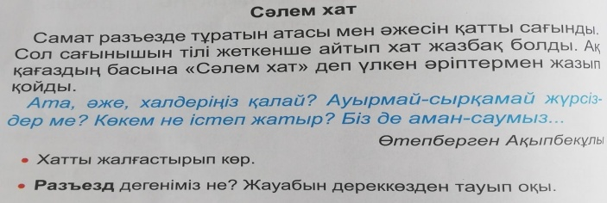  Сәлем хат  Ата, әже, халдеріңіз қалай? Ауырмай-сырқамай жүрсіздер ме? Көкем не істеп жатыр? Біз де аман-саумыз, мектебіме барып жүрмін. Күнде сабағыма дайындалып, жақсы баға алып жүрмін.Көктемгі каникулда сіздерге барамыз.  Немереңіз: Самат  - Мәтіндегі сөздерге назар аударайық.  -Қандай сөздер бізге таныс емес?  -Разъезд.  -Осы сөздерде айыру белгісі таңбасы таныс емес.  - Жаңа таңба ъ (айыру белгісі)- әріп,бірақ дыбыс емес. Біздер көреміз, жазамыз, бірақ дыбысталмайды.Тек қана дауыссыз дыбыс пен кейбір дауысты дыбысты ажырататын таңба ретінде орыс тілінен енген сөздерде ғана жазылады.  - Ендеше бәріміз съезд,разъезд сөздерін айнаға қарап айтып көрейікші  - Сөздерді айтқанда мына таңба естіле ме?  - Жоқ.  ъ белгісі таңбасы жазылуымен таныстыру  Ауада жазу,көзбен жазу  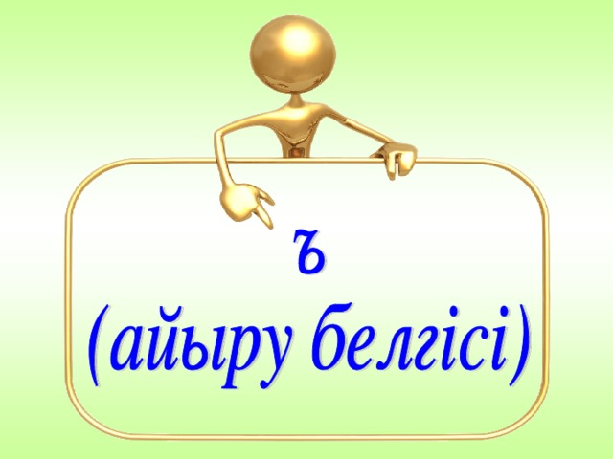  Оқулықпен жұмыс  Түсінік беру  Пойыздар келе жатқанда шағын елді мекендерде тоқтап тұратын жерлерді разъезд деп атайды.  Подъезд көп қабатты үйлерде болады.  Съезд-жиналыс,отырыс,кеңес |  |  |  |  | Суретпен жұмыс
Арнайы тапсырма | А деңгей | В деңгей |  |  |  | С деңгей
 | Суретпен жұмыс | Суретпен жұмыс |  |  |  | Суретпен жұмыс
Күтілетін жауап | Сөздерді буынға бөле алады | Мәтінді мазмұндап бере алады |  |  |  | Хатты жалғастыра алады
Бағалау «Қадағалау» | Жауабын тыңдаймын, қате жауап болса түзету жасаймын.
Сабақ ортасы | Жазылым. Дәптермен жұмыс  Жұмыс дәптерлеріндегі сөздерді жазу  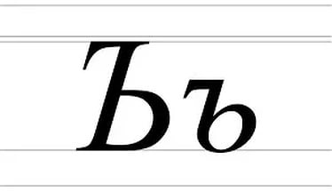  ъ әрпін жазуды қайталайық.(ауада, тақтада жазу)  -Дәптердегі әріпті, сөздерді көркем етіп жазайық.  Съезд  Разъ-езд  Подъ-езд |  |  |  |  |  | Дәптерге жазады
 | Сергіту сәті би |  |  |  |  |  | Қимыл қозғалыс
Мағынаны тану | Тыңдалым:  Кел, ойнайық балалар. Ойынның аты- «Адасқан әріптер».  Ойынның ережесі: адасқан әріптерден ұлттық ойын аттарын құрастыру керек. Кім дұрыс құраса, сол жеңімпаз атанады.  1. Теңге алу 2.Бәйге  -Бұл ойын қалай аталады?  -Ойын ережесі деген не?  -Ол ойынның жүргізілу тәртібі ме?  Ереже:ойынның аты болады.Ол ережеге құрылады.ойын соңында жеңімпаз анықталады.  «Теңге алу» ойыны.  Ойын ережесі: мұғалім тақтаға 2 оқушыны шығарып, сұрақ қояды. Кім сұраққа дұрыс жауап берсе сол теңгені алады.  -Дыбыс дегеніміз не?  -Разъезд сөзінде неше дыбыс бар?  -Лагерь сөзін буынға бөл  -Әріп дегеніміз не?  -Дауысты дыбыс дегеніміз не?  -Дауыссыз дыбыс таңбасы қандай?  -Съезд сөзінде неше әріп бар?
Оқушылар тізбектей оқыту | А деңгей |  |  | В деңгей |  | С деңгей
 | Сөздерді оқи алады. |  |  | Сөздерді буынға бөледі, дыбыстық талдау жасай алады. |  | Ойын ережесін құра алады.Сұрақтарға жауап береді.
Бағалау  Мадақтау | Жауаптарына қарай бағалаймын.
 | Топтық жұмыс  I топ «Әріп»  «Суреттер сөйлейді» ойыны. Берілген суреттерге байланысты сөздерді тауып, буынға бөледі.  II топ «Дыбыс»  Ойынның атын тауып, ойын ережесін құрастырып көр.  III топ «Буын»  Көп нүктенің орнына керекті сөзді қойыңдар.  IV топ «Таңба»  «Көңілді паровоз» ойыны. Әр вагонға тиісті сөздерді тауып ,жабыстыру. |  |  |  |  |  |  | 4 топқа тапсырмалар беріледі
Арнайы тапсырма | А деңгей |  |  | В деңгей |  | С деңгей
Күтілетін жауап | Сөздерді буынға бөле алады |  |  | ъ әрпі бар сөздерді тауып орналастырады |  | Жасырынған сөздің шешуін табады, дыбыстық талдау жасай алады.
Бағалау | Критерий:  -сөздерді буынға бөле алады |  |  | Критерий:  -Әріптерді тауып орналастырады. |  | Критерий:  -Дыбыстық талдау жасай алады  -ойын ережесін құра алады
Сабақтың соңы | Ой толғау.  Қорытындылау:  «Шынжыр» ойыны  Тақтаға 3 оқушы шығады. 1 оқушы әріп айтады. 2 оқушы сол әріпке сөз айтады. 3 оқушы сөйлем құрайды.
Рефлексия | Кері байланыс  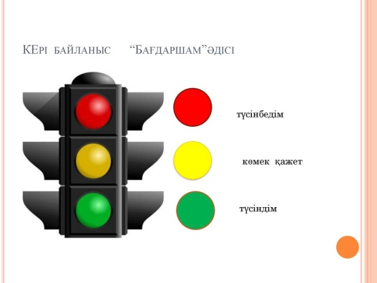 |  |  |  |  | Бағдаршам суреті
Бағалау «Қорытынды» | Сабақ барысында оқушылардың берген жауаптары мен игерген мәліметтерін қорытып, бағалау жасау.

